党委组织部办事流程

目 录

1. 浙江万里学院党员组织关系接转流程
2. 浙江万里学院组织部推荐盖章和党员证明办理流程
3. 浙江万里学院党员发展和转正流程
4. 浙江万里学院党校结业证书补办流程
5. 浙江万里学院教职工组织发展工作流程
6. 中层干部及副高级职称以上人员因私护照（通行证）管理流程

浙江万里学院党员组织关系接转流程
1、组织关系转出
【说 明】我校党员因毕业离校或离校工作、学习、进修等超过6个月的，均需按规定转出组织关系。
【办理流程】
省内转出：由党员本人向所在学院或部门党委（党总支）提出转出申请，由党支部书记在全国党员管理系统中提交转出申请，学校党委组织部审批通过，接收单位接收入库。
省外转出：党员本人到所在学院或部门党委（党总支）开具介绍信，由党支部书记在全国党员管理系统中提交转出申请，学校党委组织部审批通过，接收单位接收入库。
【注意事项】
省内省外转出办理手续时，需提供以下信息：姓名、性别、民族、部门、转入单位名称、具体接收支部、党费缴纳截止日期、手机号、身份证号。
2、组织关系转入
省内转入：省内单位转入我校的师生，需由原单位在全国党员管理系统中提交转出申请，我校党委组织部审批通过，所在学院或部门党委（党总支）接收入库，省内转入无需纸质介绍信。
省外转入：省外单位转入我校的师生，需由原单位党委组织部门开具纸质介绍信，持有效期内的组织关系介绍信到党委组织部办理转入手续，并由原单位在全国党员管理系统中提交转出申请，我校党委组织部审批通过。

浙江万里学院组织部推荐盖章和党员证明办理流程

1、组织部推荐盖章：党员参加选调生选拔、公务员考试等需组织部推荐时，先由学生所在学院党委（党总支）预审（合格后盖院党委公章，主管院领导签字），然后由学生本人持院系党委审批的材料到党委组织部进行审查，审查符合条件者，予以填写推荐意见并加盖组织部公章。组织部留存院系党委审批的材料原件一份。
2、党员证明信的开具：由所在学院党委（党总支）预审开具党员证明，负责人签字，如需加盖校党委组织部公章的请至组织部办理。

浙江万里学院党校结业证书补办流程

先由个人向党委组织部递交情况说明（包括个人基本信息、补办原因、党校结业期数、党校结业时所在行政班级等），由辅导员签字，然后由学生本人持情况说明到组织部补办党校结业证书。结业证书每人只能补办一次。

浙江万里学院党员发展和转正流程

（一）分党委（党总支）党员发展和转正流程
1.每学期开学初，按组织部分配的党员发展名额，做好党员发展计划。按时向组织部报组织发展预审名单，通过审核后领取《入党志愿书》、《自传》和《预备党员考察表》。
2.按计划开展党员发展工作，要根据《发展对象材料清单》，认真做好各项材料。党员发展材料经党委审批后，及时向组织部上报组织发展正式名单。同时，将新发展的党员信息录入党内信息管理系统。
3.党员转正材料经党委审批后，及时向组织部报组织发展转正名单。同时，在党内信息管理系统中，将相应的预备党员转为正式党员。

（二）相关事项
1.为确保党员发展工作按规有序进行，各分党委（党总支）按组织部要求完成年度党员发展工作。
2.党员发展材料主要包括：《中国共产党入党志愿书》，本人入党申请书、《团员入党推荐表》、《入党积极分子培养考察登记表》、党校培训合格证书复印件、发展对象思想汇报、发展对象政审材料（外调复函、综合政审材料）、《党内外群众座谈会会议记录》、《发展对象公示情况登记表》、《接收中共预备党员票决汇总单》、本人自传等。
3.党员转正材料主要包括：《中国共产党入党志愿书》、转正申请书、学生党员班结业证书复印件、《党内外群众座谈会会议记录》、《转正对象公示情况登记表》、《预备党员考察表》、《中共预备党员转正票决情况汇总单》、思想汇报等。
4．遇党员违纪等特殊情况，需延长预备期或取消预备党员资格，要提前与组织部沟通。
5．教工党员转正后，其党员材料交由组织部统一移交至档案馆。

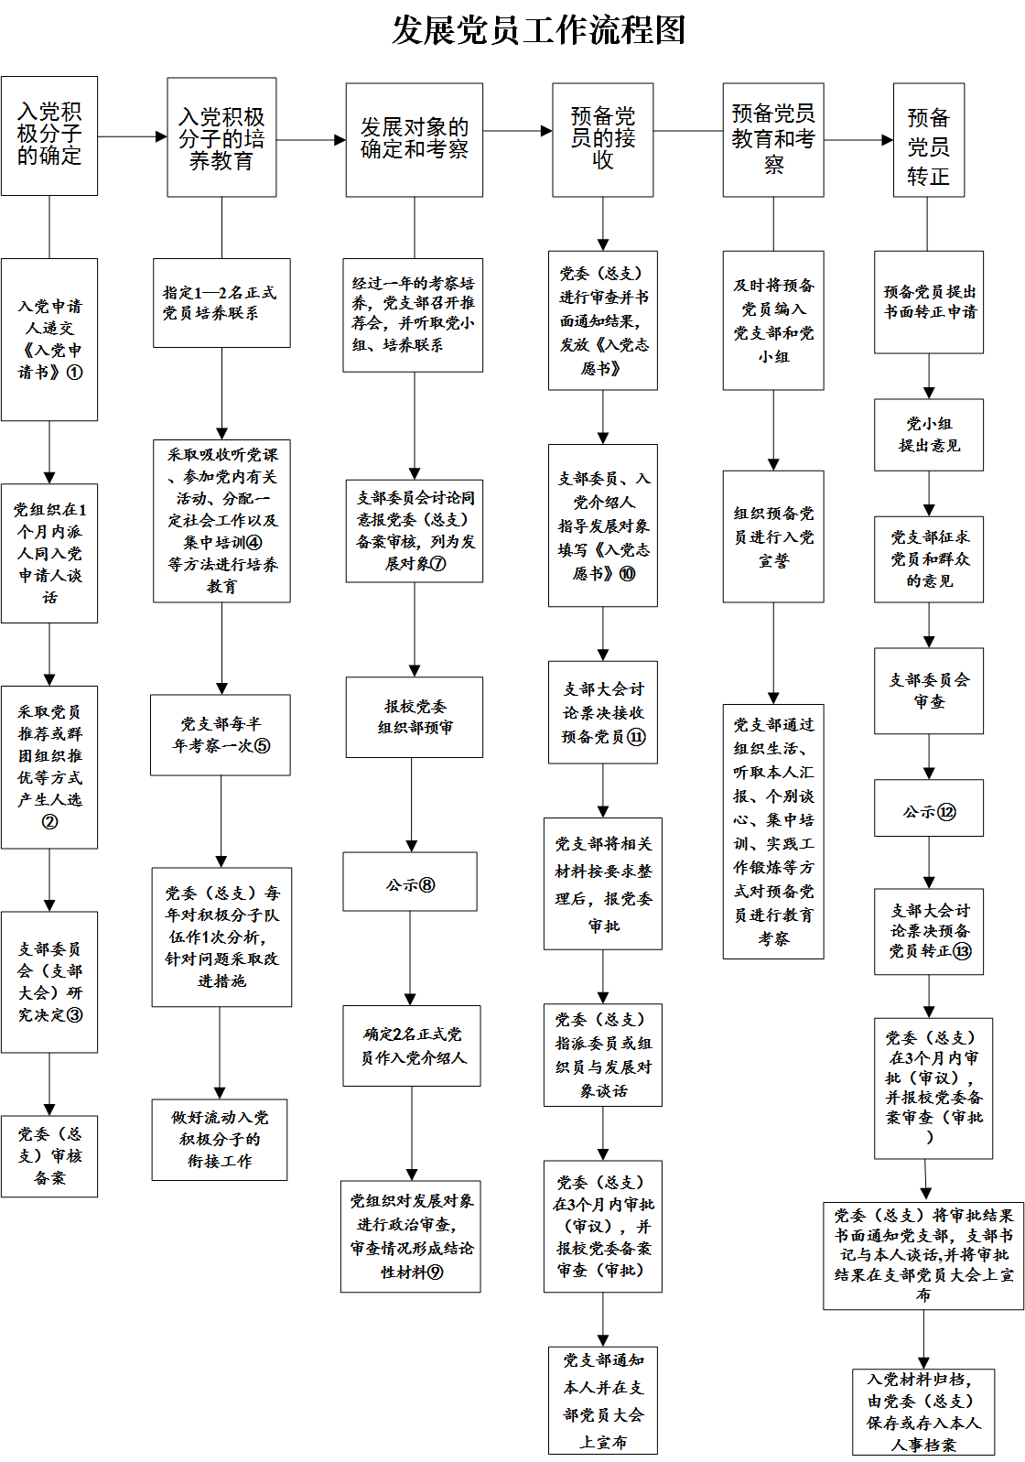

浙江万里学院教职工组织发展工作流程

一、指导思想
各二级党组织要把发展党员工作与人才培养工作结合起来，应在教职工中加大吸收学科带头人、学术骨干、归国留学人员和优秀青年教师的力度。
二、申请入党
1.年满十八周岁的教职工中的先进分子，承认党的纲领和章程，愿意参加一个组织并在其中积极工作、执行党的决议和按期交纳党费的，可以申请加入中国共产党。入党申请人应当向工作所在部门（单位）党组织提出入党申请。
2.党组织收到入党申请书后，要及时进行登记，建立《入党申请人名册》，在一个月内派支部委员会成员或正式党员同其谈话，了解其入党动机和对党的认识，同时帮助其分析自己的表现，指出其存在的不足，明确作为一名共产党员所必须具备的条件，并对入党申请人在单位（部门）内公示。
3.教工调入前已经提出入党申请并有档案记载，经审核符合条件的，其申请时间从原申请之日算起。
三、入党积极分子的确定和培养
1.在入党申请人中确定入党积极分子，应当采取党员推荐的方式产生人选，由支部委员会（不设支部的由支部大会，下同）研究票决入党积极分子名单，形成书面材料，建立《入党积极分子名册》在单位（部门）内公示，并报二级党组织和学校党委组织部备案。
2.教工调入前已是入党积极分子，经审核符合条件的，可参考原单位的培养考察情况，进行重点培养，原则上必须经过六个月以上的考察培养才能发展。
3.入党积极分子填写《入党积极分子培养考察登记表》，党组织应当有针对性地指定一至两名正式党员作入党积极分子的培养联系人。支部委员和培养联系人每半年填写《入党积极分子培养考察登记表》。
4.党支部对入党积极分子要及时制定培养计划，并经常的、有针对性的培养考察。
5.入党积极分子必须参加学校党校入党积极分子培训班学习，在每年两次的党校班通知后可以学院为单位向党委组织部报名参加学习，原则上党校结业综合成绩未达到70分的，不能吸收入党。
四、党员发展对象的确定和考察
1.对经过一年以上培养教育和考察、基本具备党员条件的入党积极分子，党支部在充分征求并听取党小组、培养联系人、党内外意见的基础上，经支部委员会讨论并票决，在《入党积极分子培养考察登记表》中签署意见，经二级党组织同意，报学校党委组织部审核备案后，可列为发展对象。
2.确定发展对象，要始终把政治标准放在首位，要综合考察其在教书育人、科学研究、管理服务等方面的现实表现和群众基础。发展对象应当有两名正式党员作入党介绍人。
3.党支部必须对确定的发展对象进行政治审查。政治审查要坚持严肃认真，实事求是的原则，采取同本人谈话、阅档、外调和函调结合等方法进行。政治审查的主要内容是：发展对象的基本情况；对党的路线、方针、政策的态度；在政治历史和重大事件中的表现；遵纪守法和遵守社会公德情况；直系亲属和与本人关系密切的主要社会关系的政治情况。政审要形成综合性和结论性的政审材料。没有经过政治审查或政治审查不合格的发展对象，不能发展入党。
五、预备党员的接收
1.接收预备党员应当严格按照《中共浙江万里学院委员会发展党员工作实施细则》规定的程序办理，对担任学校中层以上干部的发展对象，还要听取学校纪检监察部门的意见。
2. 接收预备党员必须由学校党委审批。
六、预备党员的教育、考察和转正
1.二级党组织应当及时将上级党委核准或批准的预备党员编入党支部，并指定培养联系人，通过党的组织生活、听取本人汇报、个别谈心、集中培训和实践考核等方式，对预备党员继续教育和考察。
2.预备党员的预备期为一年。预备期从支部大会通过其为预备党员之日算起。预备党员期满，党支部应当及时讨论其能否转为正式党员。因特殊原因，不能及时办理转正的，应向党委组织部通报情况并说明原因。对于需要延长预备期和取消预备党员的资格的，党支部要慎重研究，在支部大会讨论前，必须向上级党组织汇报情况及处理意见。
3. 预备党员转正应当严格按照《中共浙江万里学院委员会发展党员工作实施细则》规定的程序办理。
4.教工党员转正，二级党组织审议签署意见后，需报送党委组织部，由校党委审批。
5.党员的党龄，从预备期满转为正式党员之日算起。
6.教工党员转正后，其党员材料交由组织部统一移交至档案馆。

中层干部及副高级职称以上人员因私护照（通行证）管理流程

1、全校中层干部、副高级职称以上人员申领因私护照（通行证）后，应及时报组织部登记，实行集中保管。
2、全校中层干部和副高级职称以上人员申请办理因私护照(通行证)时，须在学校OA系统（因私出国境登记备案）提出申请，经审批同意后方可办理相关手续。
3、全校中层干部和副高级职称以上人员领取出国（境）证件后，在回国（境）后10天内，须将所持证照交回组织部保管。
具体流程如下：
学校OA系统——（流程待办任务）——（工作流）——（因私出国境登记备案）提出申请并打印承诺书（须详细注明出国境目的地、时间）——部门领导审批——组织部审核——校级主管领导审批——借用护照——归还护照。

